

***Outarvillois Flash Mensuel***



**N°45**

Janvier 2019

Directeur de la publication : Michel CHAMBRIN - Responsable de la publication : Sylvain NAUDET

Mairie d’Outarville 9 avenue d’Arconville 45480 OUTARVILLE 02 38 39 50 19

Courriel : mairie.outarville@gmail.com Site internet : [www.mairie-outarville.fr](http://www.mairie-outarville.fr)

 mairiedoutarville

Dates à retenir

Infos pratiques

**Relais d’Assistantes Maternelles Place du Vieux Marché**

Temps collectifs en novembre de 9H30 à 11h30 les vendredis

- Le 11:Atelier cuisine/ galette.

- le 18: Activités artistiques.

- le 25:Histoires et comptines.

- le 1er Février : Jeux de transvasement.

Inscription 48 heures à l’avance

02 38 39 14 75.

- **Conciliateur de justice** –

Vendredi 11 janvier de 9h30 à 12h00.Prendre rendez-vous auprès de la mairie.





**-UFC que choisir-**

2ème et 4ème jeudi du mois. Prendre rendez-vous auprès de la mairie.

**Vœux du Maire**

Monsieur le Maire d’Outarville, Les Maires délégués des Communes Associées et les conseillers Municipaux sont heureux de vous convier à la cérémonie des vœux qui seront présentés le Vendredi 11 janvier 2019 à 18h30 à la salle polyvalente d’Outarville.

Inscription en Mairie ou par mail à [mairie.outarville@gmail.com](mailto:mairie.outarville@gmail.com) avant le 2 janvier 2019.



**-Matinée dansante -**

Le club des anciens d’Outarville organise à la salle des fêtes une matinée dansante avec l’orchestre « MUSETTE 2000 »

Ouvert à tous 12e/ personne.

Pâtisserie offerte



**- Spectacle humoristique –**

Aselco vous propose un spectacle avec « Didier Sevestre » le dimanche 27 janvier à 15h.Ouvert à tous.

Tarif adulte 8€ et enfant de moins de 14 ans gratuits.

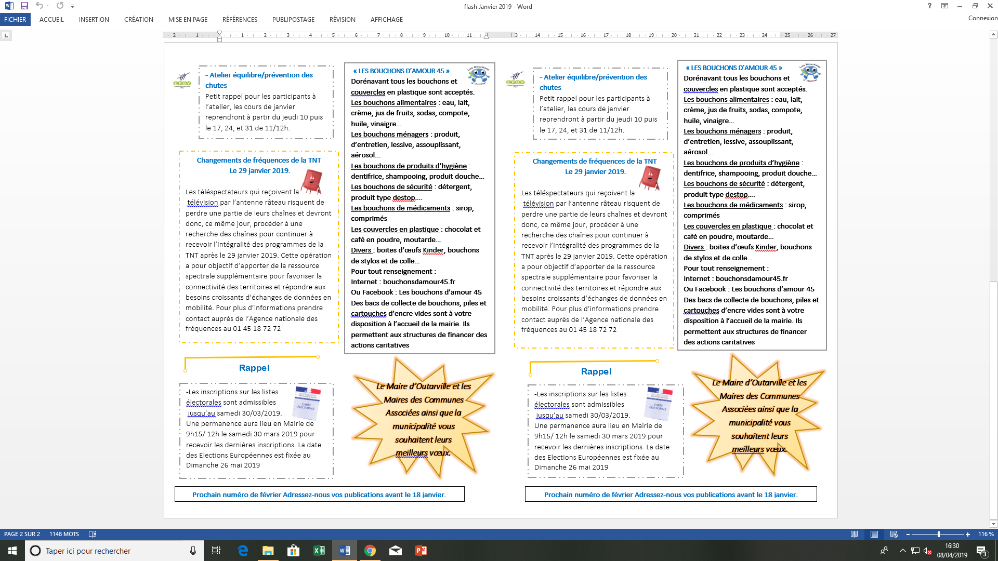

***Outarvillois Flash Mensuel***



**N°45**

Janvier 2019

Directeur de la publication : Michel CHAMBRIN - Responsable de la publication : Sylvain NAUDET

Mairie d’Outarville 9 avenue d’Arconville 45480 OUTARVILLE 02 38 39 50 19

Courriel : mairie.outarville@gmail.com Site internet : [www.mairie-outarville.fr](http://www.mairie-outarville.fr)

 mairiedoutarville

Dates à retenir

Infos pratiques

- **Conciliateur de justice** –

Vendredi 11 janvier de 9h30 à 12h00.Prendre rendez-vous auprès de la mairie.

**Relais d’Assistantes Maternelles Place du Vieux Marché**

Temps collectifs en novembre de 9H30 à 11h30 les vendredis

- Le 11:Atelier cuisine/ galette.

- le 18: Activités artistiques.

- le 25:Histoires et comptines.

- le 1er Février : Jeux de transvasement.

Inscription 48 heures à l’avance

02 38 39 14 75.





**-UFC que choisir-**

2ème et 4ème jeudi du mois. Prendre rendez-vous auprès de la mairie.

**-Repas dansant -**

Le club des anciens d’Outarville organise à la salle des fêtes une matinée dansante avec l’orchestre « MUSETTE 2000 »

Ouvert à tous 12e/ personne.

Pâtisserie offerte

 

**Vœux du Maire**

Monsieur le Maire d’Outarville, Les Maires délégués des Communes Associées et les Conseillers Municipaux sont heureux de vous convier à la cérémonie des vœux qui seront présentés le Vendredi 11 janvier 2019 à 18h30 à la salle polyvalente d’Outarville.

Inscription en Mairie ou par mail à [mairie.outarville@gmail.com](mailto:mairie.outarville@gmail.com) avant le 2 janvier 2019.

**- Spectacle humoristique –**

Aselco vous propose un spectacle avec « Didier Sevestre » le dimanche 27 janvier à 15h.Ouvert à tous.

Tarif adulte 8€ et enfant de moins de 14 ans gratuits.

**Prochain numéro de février Adressez-nous vos publications avant le 18 janvier.**

**Prochain numéro de février Adressez-nous vos publications avant le 18 janvier.**